社会实践线上登录操作指南
第一步：百度搜索“PU平台”，并进入登录界面登陆PU平台：


第二步：点击“申请实践分”按钮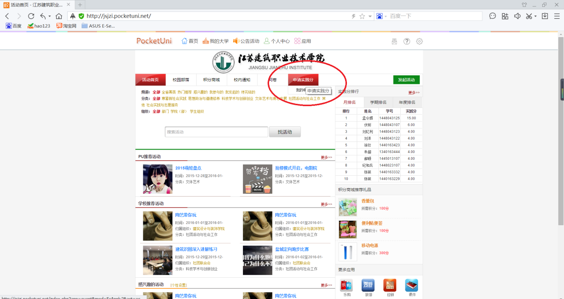

第三步：点击“寒假社会实践”链接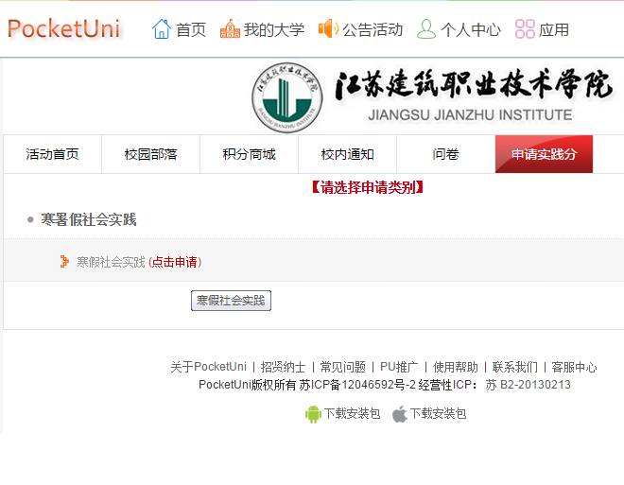
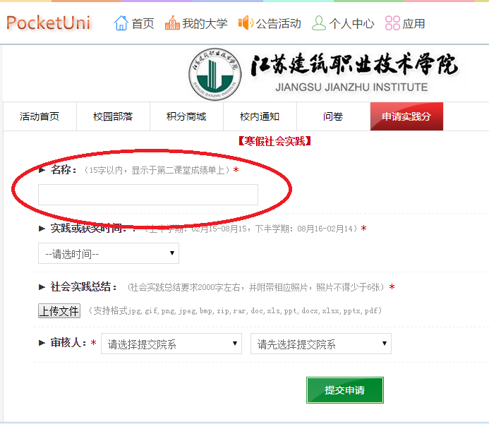
第四步：输入自己所选择的社会实践专题名称（例如：“感恩孝亲行动）

第五步：选择实践或获奖时间(2016年寒假社会实践选择2015年下半学期)
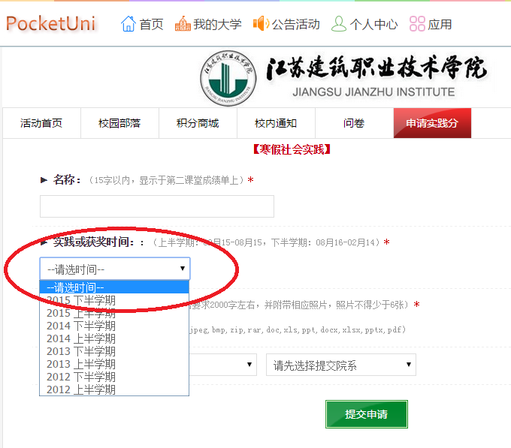
第六步：点击“上传文件”即会弹出“上传文件”的窗口，选择需要上传的文件，点击“开始上传”
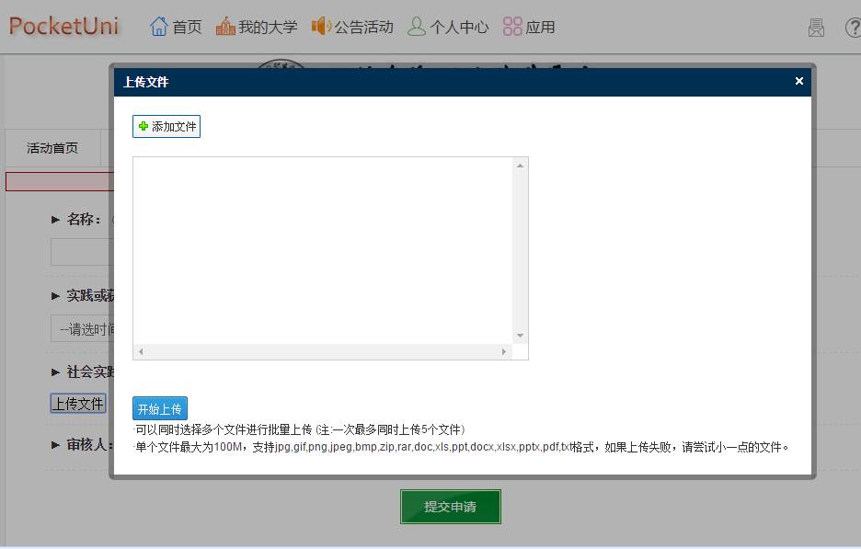

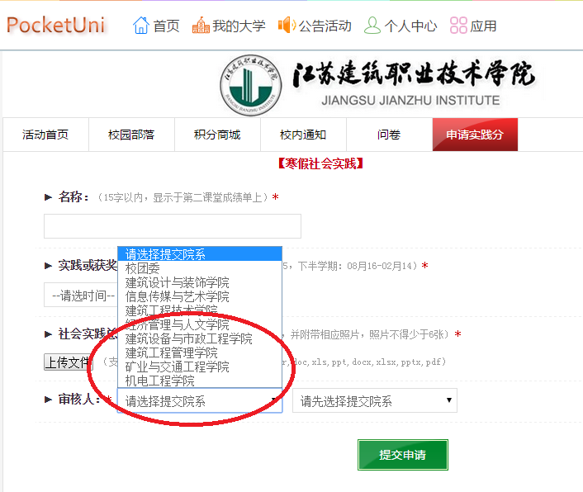
第七步：选择自己的学院及审核老师

注：所有带有“*”符号的选框，为必填选项。

